http://www.bematech.com.br/equipamento-produto-balancas-sa-110-downloads.html?#conteudo(acessar para baixar o pacote dll)

Os modelos de impressoras fiscais térmicas Bematech (MP-2100 TH FI, MP-3000 TH FI, MP-4000 TH FI e MP-7000 Th FI), possuem interface USB para comunicação do aplicativo comercial.

A BemaFI32.dll permite que o aplicativo realize as operações com a impressora fiscal (através de suas funções), via USB, sem a necessidade de modificações, totalmente transparente. Basta instalar a porta USB através dos drivers disponíveis no pacote ioor

Veja os passos de como proceder com esta instalação e de como configurar o arquivo BemaFI32.ini:

- Instalando a porta USB

Ao conectar a impressora fiscal na USB o Windows irá detectá-la automaticamente, exibindo na lista de dispositivos o suporte à esta conexão:

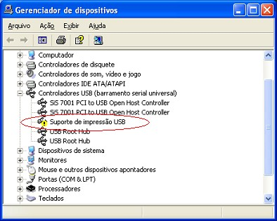

- Clique com o botão direito do mouse sobre este item e escolha a opção "Atualizar driver...";

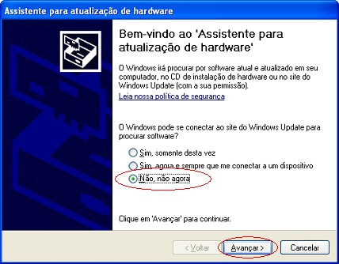

- Na janela que surge, escolha a opção "Não, não agora" e clique em "Avançar >";

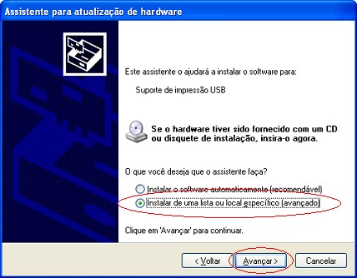

- Nesta janela, escolha "Instalar de uma lista ou local específico (avançado)" e clique em "Avançar >";

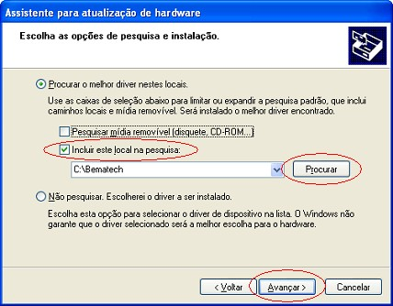

- Escolha a opção "Incluir este local na pesquisa" e clique em "Procurar" para localizar a pasta onde foi descompactado o pacote da DLL contendo os arquivos "UsbioR1.sys" e "UsbioR1.inf". Após isso, clique em "Avançar >" e;

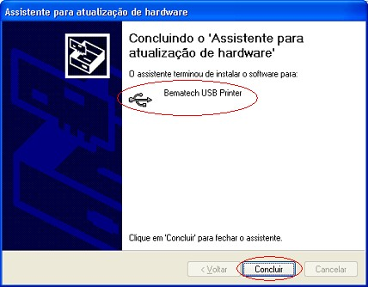

- Depois, basta clicar no botão "Concluir" para finalizar o processo de instalação.

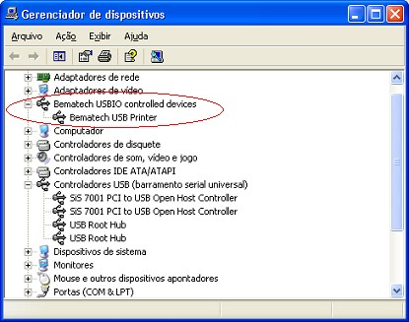

Será exibido na lista de dispositivos a porta "Bematech USB Printer", efetivando a instalação.

Observação: Para ter certeza de que a instalação foi bem sucedida, ao desligar a impressora o dispositivo "Bematech USB Printer" irá sumir da lista de dispositivos e ao ligar ele irá surgir.

Nota: Caso o procedimento acima não consiga instalar o dispositivo corretamente, na terceira janela do assistente escolha "Não pesquisar. Escolherei o driver a ser instalado." Nos modelos que surgirem, escolha "Bematech USB Printer" e clique em "Avançar >". Se nos modelos não constar "Bematech USB Printer", clique em "Com disco...", procure o arquivo "UsbioR1.inf" e prossiga com a instalação.

- Configurando o arquivo BemaFI32.ini

Após realizada a instalação da porta USB (Bematech USB Printer), abra o arquivo BemaFI32.ini e localize a chave "Porta". Nesta chave, modifique seu valor para USB (Porta=USB). Desta forma, o aplicativo comercial irá se comunicar com a impressora, através da BemaFI32.dll, via USB.

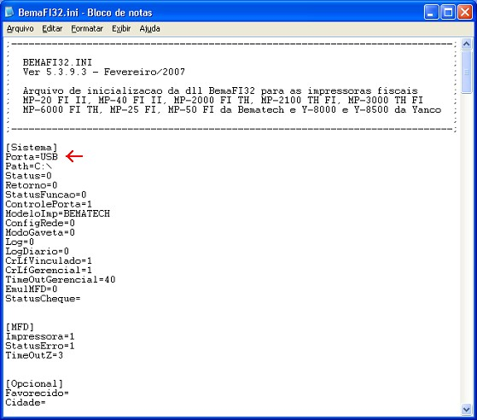
ftp://ftp.pswebhost.com.br/_UTILITARIOS_PS/_SISPS/_DLLs/DLLs_ECF/Bematech/Driver%20USB_32x64/ ( É AONDE ESTÁ O ARQUIVO NO NOSSO FTP)

